Initial email: https://docs.google.com/document/d/1uwT0Uxk0cZuFBHcrYdr1EcHM7G7VVo1CxUs1HgMdROU/edit

Subject: Freshers' Weekend 2017: FMI Edition - 30.09. & 01.10.2017 - Sponsorship Proposal

Здравейте,

Напомням за предложението ни.
В момента решихме, че премиум пакета може да бъде закупен и на стойността от 600 лв.
Стандартния пакет остава с цена от 300 лв.
В рамките на 2та пакета могат да бъдат закупени:
-награди
-кетъринг за нетуъркинг партито в неделя
-150 тениски (за премиум пакета)

Ето отново пакетите, ако имате интерес:
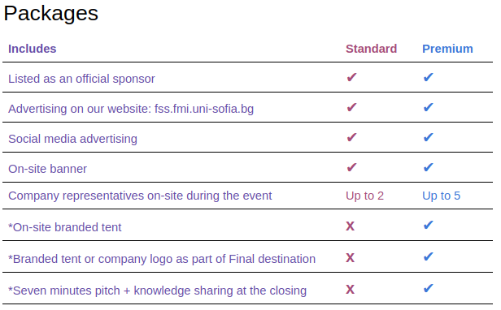
Програмата на събитието накратко е това:
28.09.2018
- Регистрация 10:00 - 11:00
- Тиймбилдинг игри 11:00 - 14:30
  - Пристигане на кетъринг в 12:00
- Обяд 14:30 - 15:00
- Final destination игра 15:00 - 17:30
- Открит урок по танци 18:00 - 19:00

01.10.2017
- Кондиционна тренировка за събуждане 10:00 - 11:00
- Мини-турнири 11:00 - 14:30
  - Пристигане на кетъринг в 12:00
- Обяд 14:30 - 15:00
- Накъде отивам? - дискусия 15:00 - 16:00
- Sponsor spotlight + knowledge and experience sharing 16:00 - 16:30
- Раздаване на награди + закриване 16:30 - 17:00
- Нетуъркинг парти 17:30 - 20:00
  - Фойерверки 19:30
- Афтър парти в клуб Illusion в Студентски град 23:00+

Поздрави и успешен ден!

Пацов, Мартин
ФСС на ФМИ
Mobile: +359 885 139 079
Web: fss.fmi.uni-sofia.bg
FB: facebook.com/fssfmi

